الجمهورية الجزائرية الديمقراطية الشعبية
الاختبار الثاني في مادة العلوم الفيزيائية و التكنولوجيا

السنة الدراسية: 22023/20245
المدة: ساعة و نصف
متوسطة: بطاهر عبد
الحميد – الشعيبة -
المستوى: الثانية متوسط

الاسم: ………..
اللقب:… …..…
القسم:.............. .....................

التمرين الأول : يسير دراجان على طريق مستقيم و بنفس السرعة , وخلفهما حافلة النقل المدرسي
تسير بسرعة أقل. ( لاحظ الوثيقة 1 ).
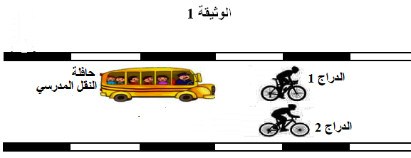
1/ أكمل الجدول التالي ب: ساكن أو متحرك
حافلة النقل  المدرسي | الدراج 2 | الدراج 1 | المرجع  الجسم
 |  |  | الدراج 1
 |  |  | الدراج 2
 |  |  | حافلة النقل المدرسي
تمثل الوثيقة 2 "العجلة الأمامية لدراجة الدراج 1" علمت عليها النقطتين (A و B), حيث
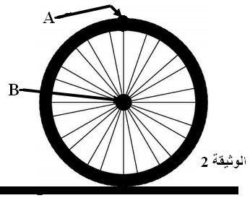
2/ حدد نوع المسار ونوع حركة النقطتين في الجدول التالي :
المرجع | النقطة | نوع المسار | نوع الحركة
بالنسبة لمركز العجلة | A | ……………. | ……….…….
بالنسبة للطريق | B | ………….….. | …………….

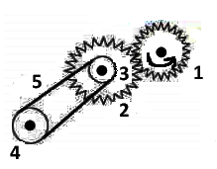
التمرين الثاني: تمعن في الشكل المقابل جيدا ثم أجب عن الأسئلة:
1/ سم العناصر الآتية : 1 , 4 , 5 .
1............................. 4 ................................ 5 ..............................
2/ حدد على الرسم جهة دوران كل العناصر , انطلاقا من حركة العنصر 1 .
3/ اقترح حلا لجعل حركة العنصر 4 عكس جهة حركة العنصر 3.
................................................................................................................
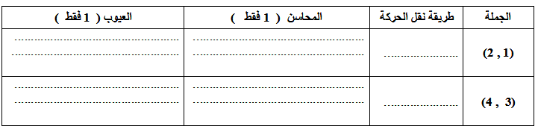
4/إملأ الجدول مستعينا بالشكل : مع ( ذكر طرق نقل الحركة وإحدى محاسن و عيوب نقل الحركة المستعملة في هذا التركيب ) .

الوضعية الإدماجية : ذهبت أسماء مع والدها في رحلة بالسيارة من مدينة وهران إلى مدينة مستغانم لاستكشاف معالمها, وأثناء
الرحلة كانت تراقب العداد وتسجل سرعة السيارة منذ الانطلاق , وعند عودتها للمنزل قامت برسم مخطط تغيرات السرعة بدلالة الزمن
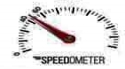
إذا علمت أن المسافة الموجودة بين وهران و مستغانم هي 81Km و أنهما قطعاها في مدة 1.5 h
1/احسب السرعة المتوسطة للسيارة أثناء الرحلة بوحدة ) $\frac{Km}{h}$ ) .
القانون ...................................................................................................................
التعويض ................................................................................................................
النتيجة ..................................................................................................................
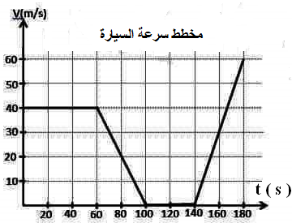
- بالاعتماد على مخطط السرعة ( الوثيقة 4 ) و التصوير المتعاقب ( الوثيقة 5 ):
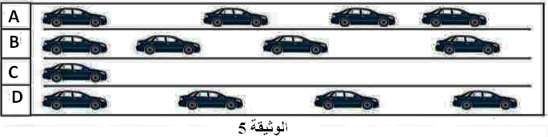

2/أكمل الجدول: محددا مراحل حركة السيارة ( نوع السرعة و طبيعة الحركة ) مبينا المجال الزمني لكل مرحلة:
المرحلة | المجال الزمني | نوع السرعة | طبيعة الحركة | التصوير المتعاقب الموافق
الأولى

3/ أ.استنتج اللحظة الزمنية التي وصلت فيها السيارة إلى أقصى سرعة ؟ ..................................................................
ب/ كم كانت قيمة هذه السرعة ؟ .................................................................................................................
- انطلاقا من مخطط السرعة :
4/ ت . حدد الزمن الموافق لسرعة السيارة V = 20 $\frac{m}{s}$ ..............................................................
ث/ حدد قيمة السرعة عند اللحظة : t = 20 s ....................... و t = 160 s ......................
5/ في إحدى المراحل صادفت السيارة زحمة مرورية .
ج. اذكر هذه المرحلة ؟ ................................................................................................................................
ح. كم دامت مدة توقف السيارة ؟ .......................................................................................................................
................................................................................................... 2/2 انتهــــى

